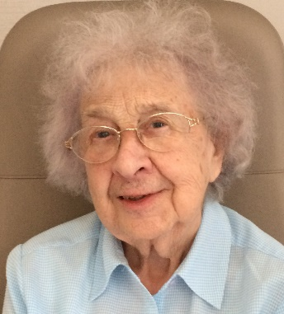 

*“Ik sterf niet, ik treed binnen in het leven”*

Theresia van Lisieux

Met dankbaarheid omdat we haar hebben gekend

Met droefheid omdat we afscheid hebben moeten nemen

Melden we u het overlijden van

**Mariette VAN REYDT**

Geboren te Mechelen op 22 juli 1925

en overleden te Mechelen op 13 april 2020

Magda Van haecht

Agnes Peeters haar nichten

De uitvaartplechtigheid heeft plaats in intieme kring

Dit rouwbericht geldt als enige kennisgeving

Rouwadres: Magda Van haecht, Twee dreven 56 9830 Sint-Martens-Latem [/magdavh@yahoo.com](mailto:/magdavh@yahoo.com)